Medieninformation

Advent im Akzent

Die Adventzeit lädt dazu ein, den Alltag für einen Moment hinter sich zu lassen und sich auf das Wesentliche zu besinnen. In dieser besonderen Atmosphäre präsentiert das Theater Akzent ein abwechslungsreiches Programm, das gleichermaßen berührt und unterhält. Selbstverständlich sind auch heuer wieder einige Publikumslieblinge dabei.

Paolo Scariano, der austro-sizilianische Tenor mit der großen Stimme und dem großen Herzen begeisterte bei der Großen Chance im ORF. Jetzt singt er begleitet vom Belcanto Orchestra Austria und dem Kinderchor Vivid Voices nicht nur die schönsten Arien und Italo-Popsongs, sondern auch die schönsten Weihnachtslieder.
Seit 1993 begeisterte Andy Lee Lang mit seiner „Rockin` Christmas“ - Show tausende von Konzertbesuchern. Nun ist es an der Zeit, die erfolgreichste österreichische Weihnachtsshow aller Zeiten, einer „Frischzellenkur“ zu unterziehen. Das Rad wird nicht neu erfunden, aber es werden neue Reifen aufgezogen ;-).
Fragen wie: Welchen Beruf hatte Jesus? Oder wo liegen die Gebeine der hl. drei Könige? werden an diesem besinnungslos - humorvoll - literarisch musikalischen Abend von und mit Erwin Steinhauer weder vom hl. Peter, noch vom hl. Schurl, noch vom hl. Erwin beantwortet aber ..., wenn Sie Weihnachtsmuffel sind, wenn Sie sich gerade zu Weihnachten denken: "eigentlich bin ich doch kein Familienmensch!", wenn Sie allergisch auf Weihnachts- und Adventmärkte reagieren, Punschstandeln zum Kotzen finden, spätestens Mitte Dezember von unglaublichem Fernweh erfüllt werden, dann werden Sie hier gut unterhalten.
Lissi & Herr Timpe entführen das Publikum mit ihrer Winterrevue in die goldene Ära des deutschen Schlagers. In eine Zeit, als der Weihnachtsmann noch nicht der Handlanger eines Limonadenkonzerns war, als das Christkind noch für gute Werte stand, als Kinder sich noch Äpfel und Nüsse wünschten … Dass Weihnachten mehr ist als die Summe aller Geschenke, beweisen die beiden „Multitalente erster Güte“(Donaukurier) mit ihrer nostalgisch modernen Weihnachtsshow.

8.12.2025 | 15.00 & 18.00 Uhr
Buon Natale – Paolo Scariano
11.12.2025 | 19.30 Uhr
American Christmas – Andy Lee Lang
18.12.2025| 19.30 Uhr
Jingle Bells – Erwin Steinhauer mit Georg Graf und Peter Rosmanith

20.12.2025 | 19.30 Uhr
Veronika, Advent ist da – Lissi & Herr Timpe

Kartenvorverkauf: 1040 Wien, Argentinierstraße 37
von Montag bis Samstag von 13.00 bis 18.00 Uhr
Karten Hotline: 01/501 65/13306
www.akzent.at
Pressefotos in 300dpi und –texte für Ihre Ankündigung stehen auf unserer Website www.akzent.at in unserem Pressebereich zur Verfügung.

Paolo Scariano
Buon Natale

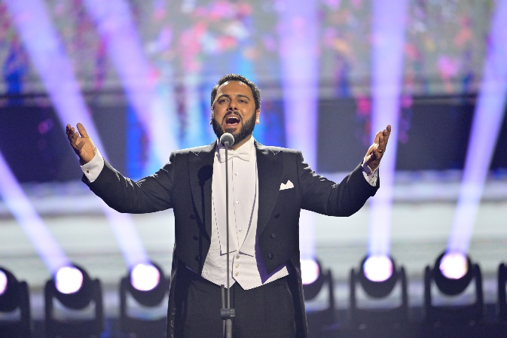
Ein weihnachtliches Festkonzert mit dem Belcanto Orchestra Austria und dem Kinderchor Vivid Voices“.

Paolo Scariano, der austro-sizilianische Tenor mit der großen Stimme und dem großen Herzen begeisterte bei der Großen Chance im ORF. Jetzt singt er begleitet vom Jugendorchester Belcanto Orchestra Austria unter der Leitung von Thomas Platzgummer und dem Kinderchor Vivid Voices nicht nur die schönsten Arien und Italo-Popsongs, sondern auch die schönsten Weihnachtslieder.

Termin: 8.12.2025
Beginn: 15.00 und 18.00 Uhr
Preise: € 49,00 /44,00 /39,00 /34,00,-

Andy Lee Lang
American Christmas
Die neue Weihnachtsshow

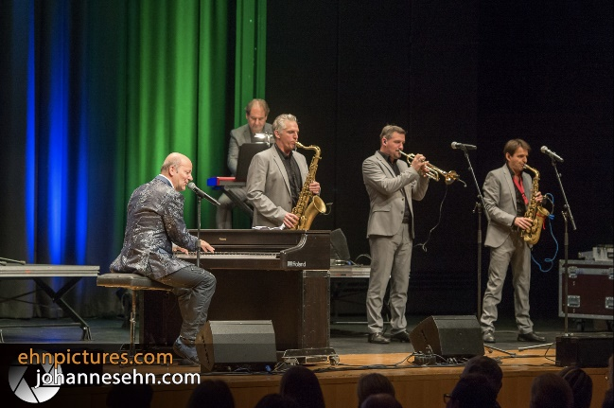
Seit 1993 begeisterte Andy Lee Lang mit seiner „Rockin` Christmas“ - Show tausende von Konzertbesuchern. Nun ist es an der Zeit, die erfolgreichste österreichische Weihnachtsshow aller Zeiten, einer „Frischzellenkur“ zu unterziehen. Das Rad wird nicht neu erfunden, aber es werden neue Reifen aufgezogen ;-). „American Christmas“ wird ein würdiger Nachfolger von „Rockin´ Christmas“ sein und viele neue Songs in bisher ungehörten Versionen enthalten. Andy´s erfrischende Neuinterpretationen von „Alltime Favourite Christmas Standards“ werden für eine einzigartige, schwungvolle Weihnachtsstimmung sorgen. Von Rock `n´ Roll bis zum Blues, von Pop bis zu gefühlvollen Balladen spannt sich der musikalische Bogen dieser Weihnachtsshow. Auch die großen amerikanischen Weihnachtsklassiker wie „Rudolph the Red Nosed Reindeer“, „Winter Wonderland“ oder „White Christmas“ finden in der neuen Show ihren Platz. Die siebenköpfige Band „The Spirit“ sorgt für den perfekten Sound und damit lautet auch in Zukunft das Motto jedes Jahr wieder: „Santa Claus is coming to town!“

Andy Lee Lang – vocals

Band:
Stefan Gössinger - trumpet
Manfred Franzmeier- tenorsax
Bernhard Adlberger - altosax
Andreas Vanura- piano
Michael Höglinger - guitar
Peter Gruber - bass
Lukas Knöfler – drums

Termin: 11.12.2025
Beginn: 19:30 Uhr
Preise: Euro 49,-/43,-/37,-/31,-

Jingle Bells – Die unheiligen Könige
Erwin Steinhauer mit Georg Graf und Peter Rosmanith

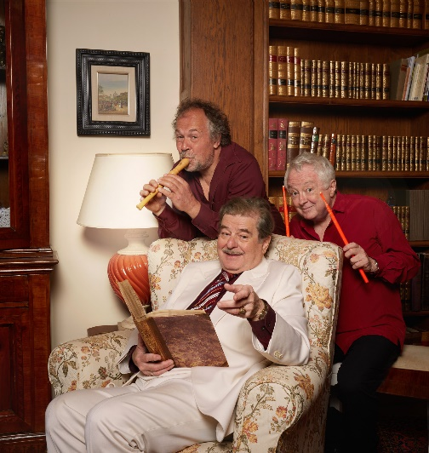
Ein besinnungslos - humorvoll - literarisch musikalischer Abend
Fragen wie: Welchen Beruf hatte Jesus? Oder wo liegen die Gebeine der hl. drei Könige? Werden an diesem Abend weder vom hl. Peter, noch vom hl. Schurl, noch vom hl. Erwin beantwortet, aber ... wenn Sie Weihnachtsmuffel sind, wenn Sie sich grad zu Weihnachten denken: "eigentlich bin ich doch kein Familienmensch!", wenn Sie allergisch auf Weihnachts- und Adventmärkte reagieren, Punschstandeln zum Kotzen finden, spätestens Mitte Dezember von unglaublichem Fernweh erfüllt werden, dann besuchen Sie unsere Vorstellung. „Wir lindern den Schmerz, wir schenken euch uns, wir singen nicht …“. Erwin Steinhauer liest Texte von Daniel Glattauer, Friedrich Torberg, Groucho Marx, Gerhard Polt, Helmut Qualtinger u.a. Georg Graf und Peter Rosmanith schmücken die Geschichten mit musikalischem Tand aus aller Welt. Mehr sei nicht verraten - lassen sie sich beim Geschenke auspacken überraschen. Ihr Kinderlein kommt ... nicht, schickt nur die Eltern! Die unheiligen Könige!

Erwin Steinhauer- Stimme
Georg Graf -Blasinstrumente
Peter Rosmanith -Perkussion, Hang

Termin: 18.12.2025
Beginn: 19:30 Uhr
Preise: € 42,00 / 37,00 / 32,00 / 27,00

Veronika, Advent ist da
Lissi & Herr Timpe

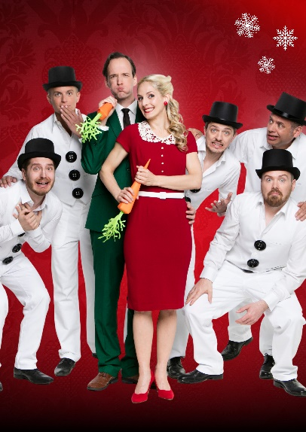
Heute strömt der Plätzchenduft direkt aus dem Grammophon ...
Lissi & Herr Timpe entführen das Publikum mit ihrer Winterrevue in die goldene Ära des deutschen Schlagers. In eine Zeit, als der Weihnachtsmann noch nicht der Handlanger eines Limonadenkonzerns war, als das Christkind noch für gute Werte stand, als Kinder sich noch Äpfel und Nüsse wünschten … Dass Weihnachten mehr ist als die Summe aller Geschenke, beweisen die beiden „Multitalente erster Güte“(Donaukurier) mit ihrer nostalgisch modernen Weihnachts-Show. Begleitet von ihren Musikern bringen Titel wie „Das kann doch einen Schneemann nicht erschüttern“ oder „Ich bin von Kopf bis Fuß auf Plätzchen eingestellt“ neben stilvollen Interpretationen klassischer Weihnachtslieder Spaß und Freude in die besinnlichste Zeit des Jahres. Dazwischen erklingen musikalisch-zeitlose Wünsche wie "Für mich soll's rote Rosen regnen" und andere bekannte Schlager der so genannten "guten, alten Zeit“ von Zarah Leander bis Heinz Rühmann.
Lissi & Herr Timpe - das sind der Niederösterreichische Weihnachtsengel Elisabeth Heller und ihr kühler Konterpart Oliver Timpe, der zwar nicht vom Nordpol, aber immerhin aus Norddeutschland stammt. Mittlerweile haben sie sich nicht nur auf den Theaterbühnen im deutschsprachigen Raum einen Namen gemacht, sondern sind mit ihren eigenen Liedern im Retro-Stil auf zahlreichen Radio- und TV-Stationen vertreten. Eine Revue von Lissi & Herr Timpe ist mehr als nur ein Ausflug in die Vergangenheit – sie ist ein Kurzurlaub vom Alltag. Hier gönnt man sich für einen Abend lang ausschließlich gute Gefühle. Genau wie die Schlager von damals nehmen sich die beiden Entertainer dabei niemals selbst zu ernst, sondern präsentieren ihre Show immer mit dem berühmten Augenzwinkern, mit dem schon Peter Alexander und Caterina Valente ihr Publikum zu begeistern wussten.

Termin: 20.12.2025
Beginn: 19:30 Uhr
Preise: Euro 46,-/40,-/34,-/28,-

